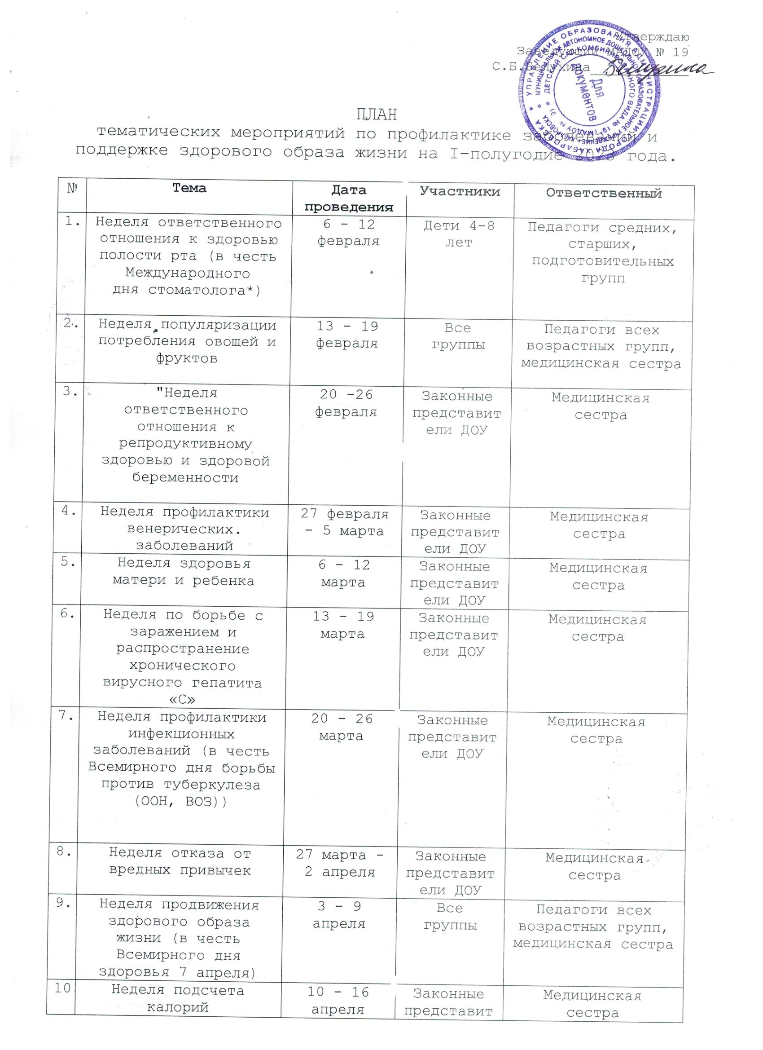
 | Неделя популяризации донорства крови (в честь Дня донора в России 20 апреля) | 17 - 23 апреля | Законные представители ДОУ | Медицинская сестра
 | Неделя популяризации лучших практик укрепления здоровья на рабочих местах (в честь  Всемирного дня охраны труда 28 апреля | 24 - 30 апреля | Сотрудники ДОУ | Медицинская сестра,  ответственные по ОТ
 | Неделя сохранения — здоровья легких (в честь Всемирного дня по борьбе с астмой 3 мая) | 1-7 мая | Законные представители ДОУ | Медицинская сестра
 | Неделя профилактики повышения арте- риального давления (в честь Всемирного дня  борьбы с артериальной гипертонией 17 мая) | 15 -21 мая | Законные представители ДОУ | Медицинская сестра
 | Неделя профилактики заболеваний эндокринной системы (в честь Всемирного дня щитовидной железы 25 мая) | 22-28 мая | Законные представители ДОУ | Медицинская сестра

